Arkusz naklejek do wydruku na papierze samoprzylepnym A4. Wytnij po ramkach. Duża naklejka na sprzęt wielkości apteczki i większy, mała na latarki, powerbanki i drobne przedmioty.
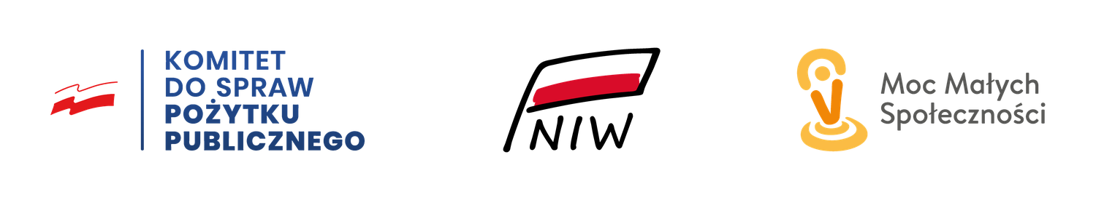
Sfinansowano ze środków Narodowego Instytutu Wolności – Centrum Rozwoju Społeczeństwa Obywatelskiego w ramach Rządowego Programu wsparcia organizacji pozarządowych Moc Małych Społeczności

Sfinansowano ze środków Narodowego Instytutu Wolności – Centrum Rozwoju Społeczeństwa Obywatelskiego w ramach Rządowego Programu wsparcia organizacji pozarządowych Moc Małych Społeczności





